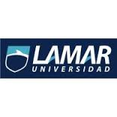

Quimica

Tema: materia organica e inorganica
nombre: jesus maldonado renteria

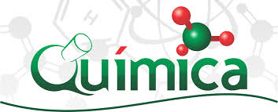

MATERIA ORGANICA | MATERIA INORGANICA
está formada por moléculas fabricadas por los seres vivos | o está hecha de carbono y no son fabricadas por los seres vivos
Son moléculas hechas a base de carbono | Esta echa por la naturaleza
suelen ser moléculas grandes | on moléculas pequeñas y simples
complejas y muy diversas, como las proteínas, hidratos de carbono o glúcidos, grasas o ácidos nucleicos | como las sales, minerales, cloruros, etcétera.

